台江任我行 二年一 班17 號 姓名林郁馨
任務一：請利用GOOGLE蒐集跟台江有關的介紹，並盡量與自己的家或學校做連結介紹 。
- 台江文化簡介
台江國家公園，為中華民國第八座國家公園，也是首座都市型國家公園，2009年12月28日正式掛牌成立。 台江一名，源自歷史上的台江內海，多已陸化為濕地或魚塭。範圍包括臺南市安南區與七股區濱海陸域，包含四草、鹿耳門、原安順鹽田周遭、七股潟湖以及海域至澎湖縣東吉嶼。

任務二：如果有一天你要當地陪，帶朋友遊台江，你可以考慮去哪些景點？請說明至少五點景點，請挑其中一個景點，你要怎麼跟朋友介紹該點的特色或文物？請輔以文字和照片說明。
- 可考慮去哪些景點？ 四草綠色隧道.國立台灣歷史博物館.鹽田生態文化村.鹿耳門天后宮.正統鹿耳門聖母廟

- 我選擇哪一景點介紹： 四草綠色隧道

- 該景點的特色或文物說明： 兩旁的紅樹林向中央生長齊聚，交織出茂密的半圓綠頂，一層一層的向前方疊出深邃的廊道，不知盡頭而顯得神秘，四草綠隧也因此有了小亞馬遜之稱。國內外遊客紛至沓來，長長的等候為得是乘上通往這座仙境的管筏，隨著波紋緩緩前行，微風掠過輕撫臉頰，承載陽光溫暖的重量，穿梭在這座城市秘境裡。

- 圖片 ：□手機拍攝；□網路截圖，出處 https://farm9.staticflickr.com/8683/16693106045_3c55c47557_b.jpg
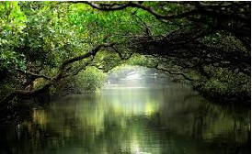

- 如果我要帶三個朋友一起進行台江一日遊的行程規劃，我會安排什麼樣的行程？考量主因為何？使用什麼交通工具？行程中美食或小吃介紹。預計花費多少錢？
（1）行程安排： 早上9:30:先去四草綠色隧道,直到11:30,到了中午去吃椰庭景觀餐廳,吃飽飯後,再前往鹽田生態文化村,大約到了3:30,再前往最後一個景點「國立台灣歷史博物館」！

（2）考量主因： 考量到路線是否順路,還有午餐的吃飯時間:若是太晚到餐廳,恐怕會擠滿客人。最後,歷史博物館參觀完之後,可以跟朋友一起到外面的太陽能板吹風.聊天,能夠在這裡畫下一個完美的句點。
（3）交通工具： □腳踏車；□公車；□計程車；□家人開車；□步行；□其他
（4）行程中美食或小吃介紹： 四草阿鳳蚵仔煎,這世間專門在賣蚵仔煎美食的一間小吃 店,可以吃吃他們家的美食,另外還有「正宗媽煮妙小吃」,那邊有非常多的美食可以吃,有好吃的海鮮.小炒類可以選擇,例如:蚵仔麵線.炒飯.螃蟹…等,美食通通都在這一間﹗

（5）估計費用： 乘坐四草綠色隧道的船票800元（四個人）.小吃費估計300元
午餐費1300元.歷史博物館門票400元,總共2800元
- 我的省思：（從這活動我學到什麼？）
學到該如何規劃一趟適合大家出遊的行程，還要考量金錢、時間，雖然在玩的過程當中
可以認識到新的事物，但是在這之前要花費很多時間去做好旅遊功課，也是一門很大的學問。

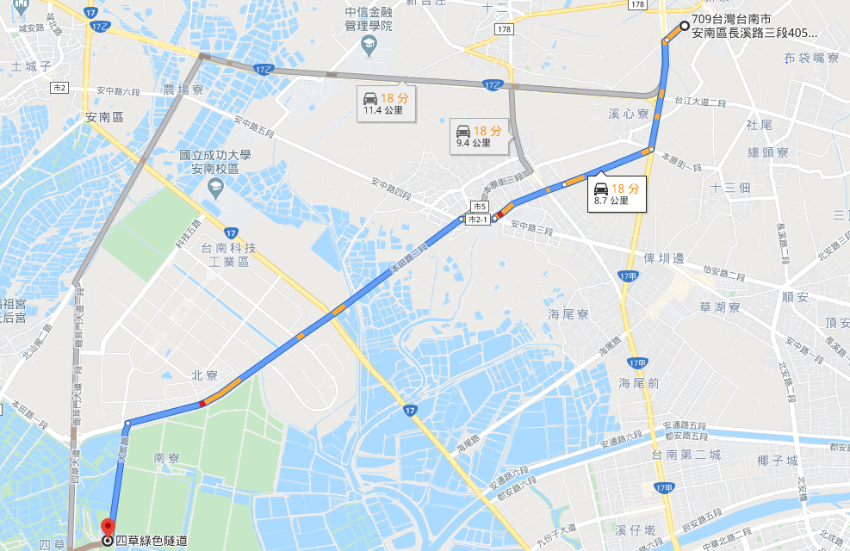
這是從我家為出發點,到第一個景點「四草綠色隧道」的地圖
總共18分鐘,8.7公里

